9.下列哪一个不是人机交互经历的阶段

A.思考 B.命令 C.图像 D.智能

1. D.A.Norman把认知划分成两种模式分别是 经验认知 和 思维认知

2.分布式认知理论有如下特征，强调个体与外部表象的结合，重视人工智能的作用，强调 认知的分布性 、强调 交互作用和信息共享

3.人机交互的设备主要分为和 输入设备 、 输出设备 和虚拟现实交互设备

4.一般将用户分类分为 偶然型用户 、 生疏型用户 、 熟练型用户 和 专家型用户

5.人机交互有两种最基本的状态转换网络一种是 传统状态转换网络 ，另一种是 扩展状态转换网络

1. 请简述视线跟踪的基本原理

①由光源发出的光线经红外滤光镜过滤后只有红外线可以通过

②红外线经过半反射镜后，部分到达反射镜，经反射镜到达眼球

③眼球对红外线的反射光经同一反射镜到达能锁定眼睛的特殊的瞳孔摄像机，通过连续的记录从人的眼角膜和瞳孔反射的红外线，然后利用图像处理技术，得到完整眼球图像

④经软件处理后获得视线变化的数据，达到视线跟踪的目的

1. 软件可用性的评价应该遵从什么样的原则
2. 最具有权威性的可用性测试和评估不应该针对专业技术人员，而应该针对产品的用户
3. 可用性测试和评估是一个过程，这个过程在产品开发的初期阶段就应该开始
4. 可用性测试必须是在用户的实际工作任务和操作环境下进行

6.请你说出支持可学习性的原则包含哪几个方面

1.可预见性2.同步性3.熟悉性4.通用性5.一致性

1.画图书馆管理员用例图 P111

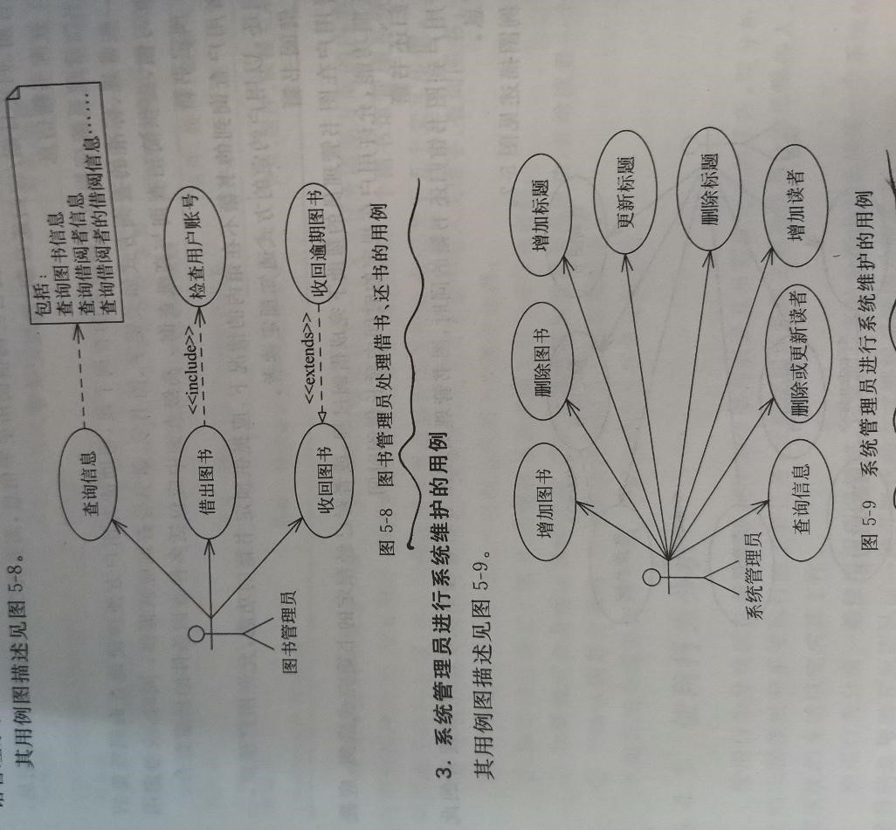

2.Web界面技术简要说明每种技术的功能

（1）HTML

用来表示网上信息的符号标记语言，是一个跨平台语言，能在Windows、Unix平台上工作，已经成为Web文档信息的标准方法，是构成Web界面的主要工具

功能：

①在线文档的出版

②通过超链接检索在线的信息

③为获取远程服务而设计表单

④在文档中直接包含电子表格、视频剪辑、声音剪辑等多媒体应用

标记元素分为：

①基本标记元素 ②图形标记元素

③表格标记元素 ④表单标记元素

（2）JavaScript

一种内嵌于HTML中的脚本语言，是一种基于对象和事件驱动并具有安全性能的脚本语言，可以弥补HTML无法独自完成交互和客户端动态网页任务的不足

特点：

①脚本编写语言 ②基于对象的语言 ③简单性

④安全性 ⑤动态性 ⑥跨平台性

（3）WebGL技术

一种在Web技术的基础上实现在网页上绘制和渲染复杂的3D立体图形且用户可以与之交互的技术，是Web技术和OpenGL技术结合的产物

基本特征：①交互性 ②三维 ③简洁性 ④高度真实感

WebGL页面通常包含三种语言：HTML5、JavaScript、GLSL ES

（4）AJAX技术

AJAX的全称为异步JavaScript和xml，他是一种创建交互式web界面应用的开发技术，是一种新的架构模式，AJAX尝试建立桌面应用程序的功能和交互性不断更新的web应用程序的桥梁。在web应用程序中可以使用像桌面应用程序中常见的动态用户界面和漂亮的控件。他是多种技术的综合，其中xmlhttprequest对象进步异步数据读取，它在用户和服务器之间引入了一个中间媒介。